**La lotteria dell’asilo**

**Le frontiere si chiudono, spuntano nuovi muri e un sentimento d’intolleranza: l’Europa si sente invasa dai migranti e cerca, invano, una soluzione per farvi fronte. Ma l’emergenza è davvero tale? E quali sono i paesi più toccati? swissinfo.ch propone una serie di grafici per meglio comprendere il fenomeno migratorio.**

Mai prima d’ora così tante persone avevano rischiato la vita per raggiungere l’Europa via mare. Nei primi sei mesi del 2015, 137mila migranti sono sbarcati sulle coste italiane, greche e maltesi, l’83% in più rispetto a un anno fa. Stando all’UNHCR, si tratta per lo più di persone in cerca di protezione, fuggite dalla guerra in Siria e in Afghanistan o dalla dittatura eritrea.

A livello europeo, il numero di domande d’asilo depositate lo scorso anno (oltre 660mila) ha quasi raggiunto il picco registrato durante la guerra nell’ex Jugoslavia. La situazione varia però molto da un paese all’altro. In Svizzera, ad esempio, nel 1991 e nel 1999 le richieste d’asilo avevano superato quota 40mila, contro le 23'770 dello scorso anno.

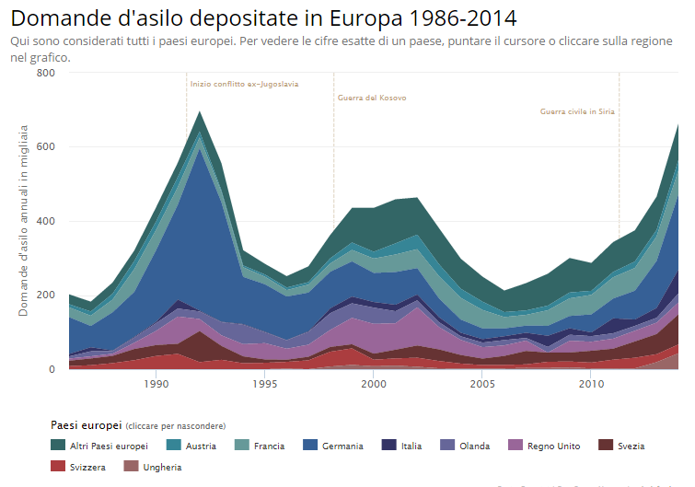

Se il Mediterraneo è diventata la principale porta d’accesso è anche perché negli ultimi anni l’UE ha costruito una fortezza ai suoi confini. Barriere d’acciaio e filo spinato bloccano le frontiere tra il Marocco e Ceuta (8 km), tra la Turchia e la Grecia (12,5 km) e tra la Turchia e la Bulgaria (30 km). La loro costruzione, [costata 77 milioni di euro](http://www.themigrantsfiles.com/), non ha però fermato l’afflusso di migranti, ma li ha semplicemente spinti verso la rotta del Mediterraneo.

Per porre un freno all’immigrazione, l’Europa intende intensificare ulteriormente la lotta contro scafisti e passatori e i controlli alle frontiere. L’Ungheria costruirà un muro di 175 km al confine con la Serbia. La Bulgaria prolungherà la sua barriera di 130km. La Francia ha bloccato centinaia di persone a Ventimiglia. E in Svizzera, l’Unione democratica di centro (Udc, destra conservatrice) ha proposto di inviare l’esercito al confine, mentre la Lega dei Ticinesi si è detta pronta a chiudere le frontiere con l’Italia.

Queste proposte non vengono però sempre dai paesi più toccati dall’afflusso di migranti.

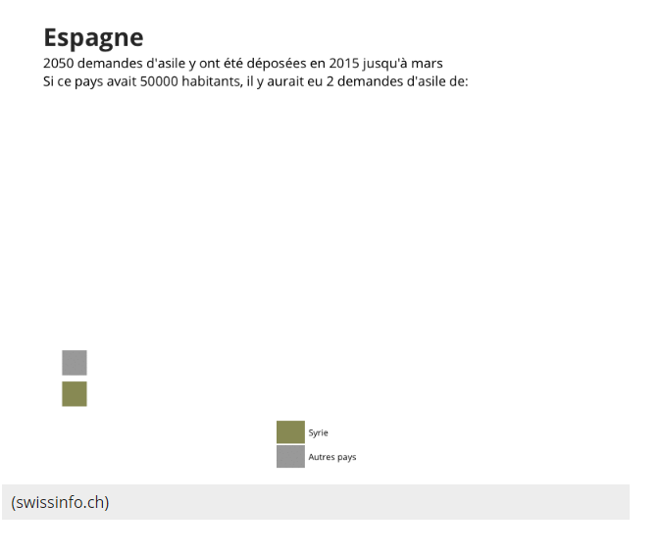

Mentre Italia e Grecia vedono sbarcare ogni giorno centinaia di persone sul loro territorio, le destinazioni privilegiate restano Germania e Svezia. Intenzionati a proseguire il viaggio, i migranti sfuggono spesso all’obbligo di registrazione, talvolta con il beneplacito dei paesi del Sud, ormai incapaci di gestire questo afflusso.

Di fronte a questa lotteria dell’asilo, l’UE cerca invano una soluzione solidale alla questione migratoria. Al vertice di giugno, ha deciso la ripartizione tra i paesi membri di 40mila migranti. L’intesa prevede che questa avvenga però su base volontaria e non in base a una quota fissa – in funzione del PIL, della popolazione e del tasso di disoccupazione – come chiedeva la Commissione europea. Ad opporsi sono state soprattutto Gran Bretagna, Francia, Ungheria e Polonia, paesi che non sempre rappresentano le destinazioni principali dei richiedenti l’asilo.

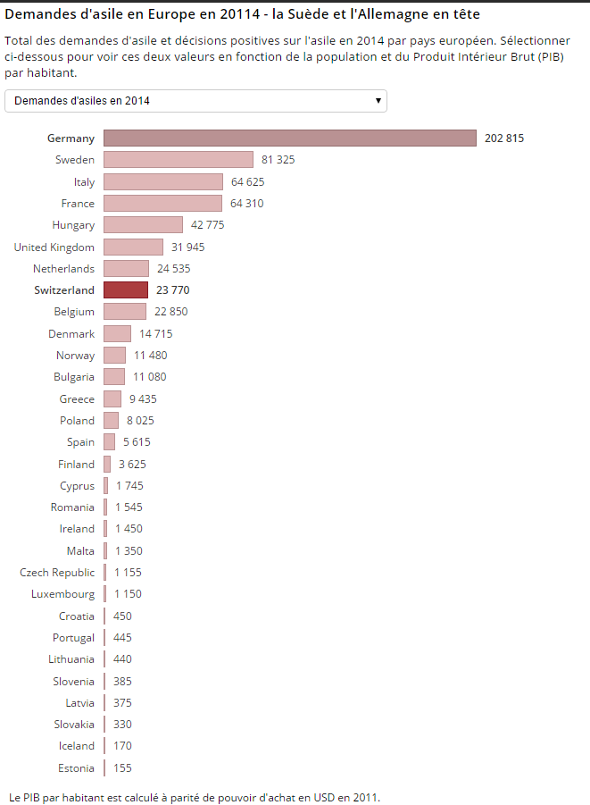

A seconda del loro profilo e del paese di provenienza, ma anche dell’interpretazione dei diversi paesi, i migranti non hanno sempre le stesse possibilità di vedersi riconoscere un bisogno di protezione. Lo scorso anno, quasi la metà dei casi trattati (47%) è sfociata in una decisione positiva, il 12% in più rispetto al 2013.

La Svizzera figura tra i paesi europei col più alto tasso di riconoscimento dell’asilo o dell’ammissione provvisoria, il 70,5% secondo Eurostat. In testa vi è la Bulgaria (94,1%), mentre a chiudere la classifica (9,4%) è l’Ungheria – dove la maggior parte dei richiedenti l’asilo proveniva dal Kosovo, un paese considerato sicuro.

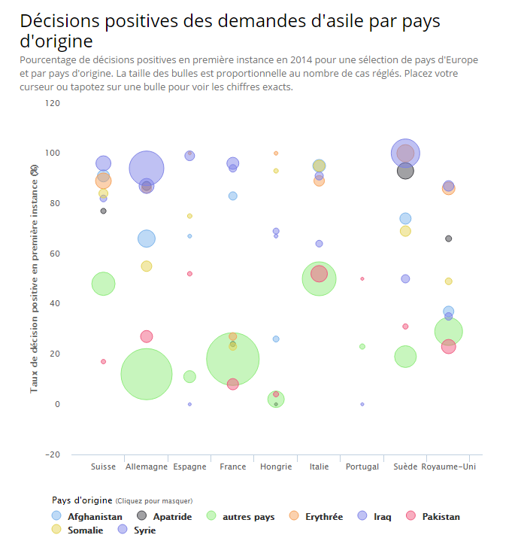

Un paragraphe sur la situation internationale + dernier graphique

The number of refugees fleeing the conflict in Syria to neighbouring countries has now passed four million, confirming that crisis as the world’s single largest refugee crisis for almost a quarter of a century under UNHCR’s mandate.

New arrivals in Turkey and updated data from the Turkish authorities on refugees already in that country have taken the total number of Syrian refugees in neighbouring countries to more than 4,013,000 people.

Furthermore, at least an additional 7.6 million people are displaced inside Syria -– many of them in difficult circumstances and in locations that are difficult to reach.